МИНИСТЕРСТВО НАУКИ И ВЫСШЕГО ОБРАЗОВАНИЯ РОССИЙСКОЙ ФЕДЕРАЦИИ
Федеральное государственное бюджетное образовательное учреждение
высшего образования
«КУБАНСКИЙ ГОСУДАРСТВЕННЫЙ УНИВЕРСИТЕТ»
(ФГБОУ ВО «КубГУ»)
Факультет компьютерных технологий и прикладной математики
Кафедра информационных технологий

ОТЧЕТ ПО ЛАБОРАТОРНОЙ РАБОТЕ № 6 по теме «Процессы. Работа с процессами»
по дисциплине
«Операционные системы»

Выполнил студент группы МО-32/2 А. В. Тополян

Направление подготовки 02.03.03 Математическое обеспечение и администрирование информационных систем
Курс 3

Отчет принял,
преподаватель кафедры ИТ, доцент ______________________А.А. Полупанов
(подпись, дата)

Краснодар
2025 г.
Процессы в Linux и Windows
Отобразим процессы всех пользователей, покажем кто является владельцем этих процессов, покажем процессы, у которых нет управляющего терминала, например службы. Результат отображен на рисунке 1.

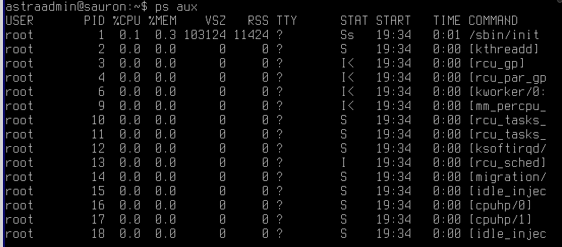
Рисунок 1 – процессы

Выведем ту же информацию, но с идентификатором родителя и поговорим об иерархии процессов в Linux:

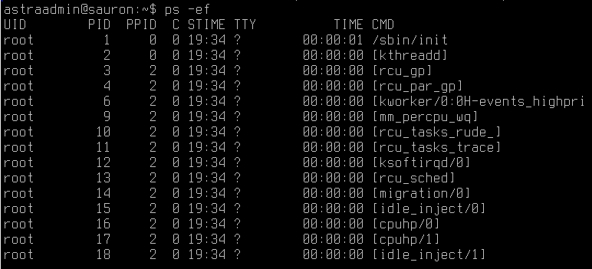
Рисунок 2 – процессы с PPID

Используя значение PPID, мы можем легко найти все процессы, запущенные из текущей оболочки – рисунок 3.
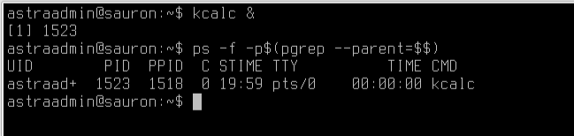
Рисунок 3 – все процессы запущенные из текущей оболочки

Выведем список всех потомков процесса с PID=0, которые были порождены ядром системы (рисунок 4):

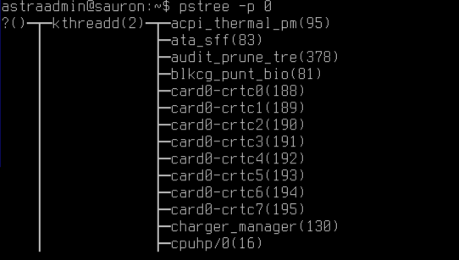
Рисунок 4 – все потомки процесса с PID=0

Адресное пространство
Посмотрим адресное пространтство памяти для процессов (рисунок 5).
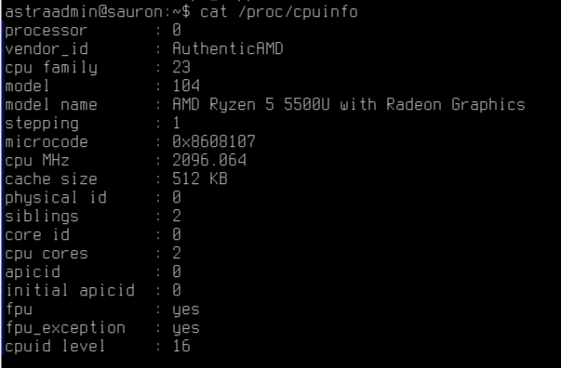
Рисунок 5 – адресное пространство

Узнаем объем страницы адресного поля (рисунок 6).


Рисунок 6 – объем страницы адресного поля

Обычно процессы могут аллоцировать весь доступный объем памяти, и ничего настраивать дополнительно не требуется. Выполним команду ulimit -a, и увидим, что для «virtual memory» установлено значение «unlimited» (рисунок 7) :
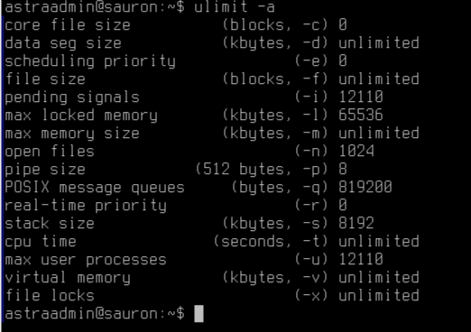
Рисунок 7 – ограничения по использованию памяти

C помощью команды ulimit -v 512000 мы можем ограничить потребление памяти процессами «на лету» -- результат отображен на рисунке 8.

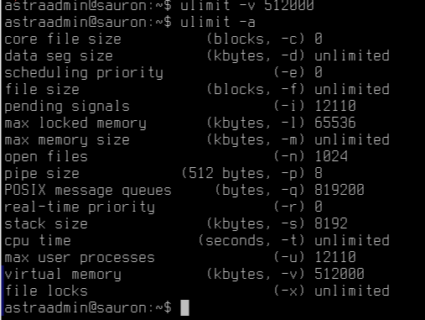
Рисунок 8 – ограничение потребления памяти для virtual memory

Завершение процесса
Процесс может завершить свою работу штатно, когда программный код полностью выполнил поставленную перед ним задачу, из-за непредвиденной ошибки или аварийно по требованию администратора, например, командой kill -9 $(pidof kcalc). Результат работы команды на рисунке 9.

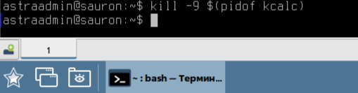
Рисунок 9 – завершение процесса калькулятор

Посмотрим доступное количество идентификаторов PID в Astra Linux. Результат на рисунке 10.

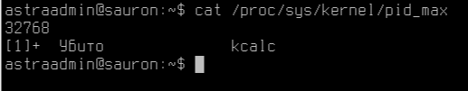
Рисунок 10 – доступное количество PID

Состояния процесса во время его существования

Жизненный цикл процесса предусматривает 5 основных состояний (см. рисунок). Посмотреть текущее состояние можно с помощью команды ps aux в колонке STAT:
- R - готов (ready) или выполняется (running).
- D - непрерываемое ожидание (uninterruptible sleep) - ожидание определенного события, чаще всего ожидания операции ввода-вывода.
- S - прерываемое ожидание (interruptible sleep) - ожидание неопределенного события или сигнала.
- T - остановка - процесс приостановлен, например, отладчиком.
- Z - зомби (zombie) - завершен, но сигнал SIGCHLD не получен родителем.

Потоки в Linux
Посмотрим все потоки указанного процесса (рисунок 11).

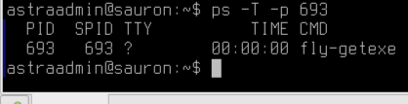
Рисунок 11 – все потоки процесса

Сигналы для процессов в Linux
Для отправки сигналов из командной строки предназначена утилита kill (от англ. убить). Название утилиты объясняется тем, что без дополнительных уточнений она отправляет сигнал SIGTERM, который как раз и означает завершение работы. Для того чтобы отправить какой-то другой сигнал, нужно указать цифровой код сигнала - или его имя с помощью ключа -s (--signal):
Открываем калькулятор через терминал и закрываем его с помощью сигнала (рисунок 12).
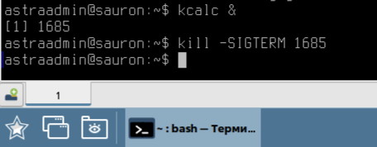
Рисунок 12 – использование сигнала для завершения процесса
Посмотрим список сигналов, поддерживаемых Linux (рисунок 13).

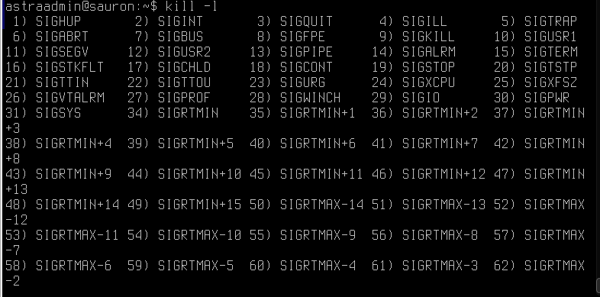
Рисунок 13 – все сигналы

Сигнал (1)SIGHUP посылается всем дочерним процессам терминала при его закрытии, чтобы они тоже завершили свою работу (от англ. hang up — повесить трубку). Название сигнала берет свое начало со времен аппаратных терминалов и телефонных линий связи. Для того чтобы приложение игнорировало сигнал -1, его можно запустить с помощью команды nohup. Если закрыть терминал, такие процессы «осиротеют» и будут удочерены процессом init (systemd).
Откроем калькулятор и пошлем сигнал SIGHUP. Калькулятор закрывается (рисунок 14).
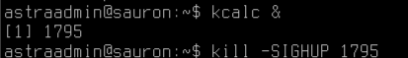
Рисунок 14 – SIGHUP

Запускаем команду через nohup. Завершить процесс с помощью сигнала HUP больше не удается, он игнорируется приложением – рисунок 15.
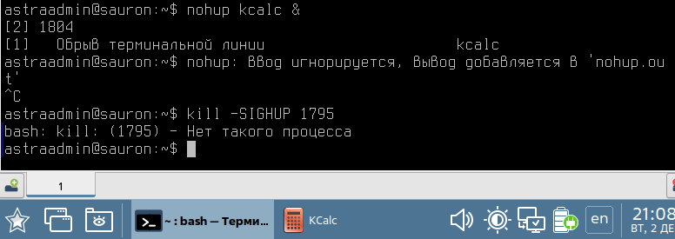
Рисунок 15 – nohup

Политики планирования.
Группы процессов FIFO, RR и Other соответствуют политикам планирования SCHED_FIFO , SCHED_RR и SCHED_OTHER (всего таких политик 6). Посмотреть список политик планирования можно командой chrt -m (рисунок 16).
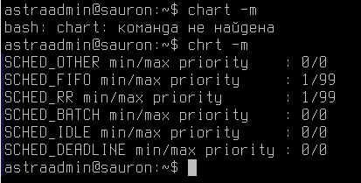
Рисунок 16 – список политик планирования
Просмотр фоновых заданий выполняется командой jobs (рисунок 17).
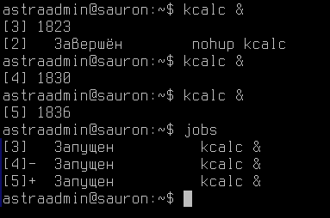
Рисунок 17 – фоновые задачи
Извлечение информации о процессах
Информация о процессах доступна через псевдофайловую систему /proc. Это универсальный интерфейс для доступа к данным о процессах и работе ядра ОС. Кроме того, используя определенные файлы, можно не только получать информацию о процессах, но и управлять некоторыми настройками ядра ОС. Утилиты для работы с процессами, такие как ps, top или htop, в качестве источника информации используют как раз эту псевдофайловую систему.
Вначале мы разберем, что хранится в каталогах /proc/PID/, где PID - числовой идентификатор процесса, например, /proc/1/, а затем посмотрим содержимое самого каталога /proc/. Результат поиска на рисунке 18.
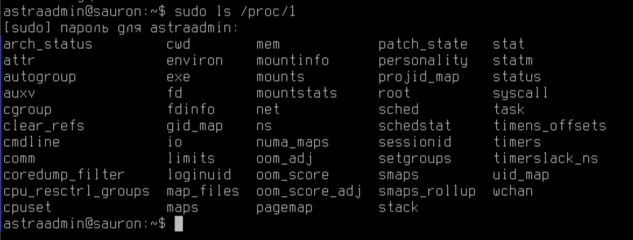
Рисунок 18 – содержимое файла /proc/PID
Файл /proc/cmdline – в нем содержится строка запуска процесса (рисунок 19).
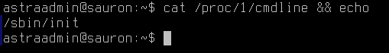
Рисунок 19 – содержимое файла /proc/cmdline

Файл /proc/exe – символическая ссылка, ведущая к полному пути до исполняемого файла. Полный путь необходим для однозначного понимания, какой именно файл был запущен (рисунок 20).

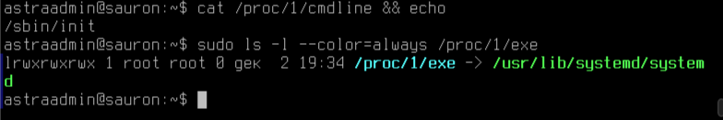
Рисунок 20 – /proc/exe

Файл /proc/cwd – текущий рабочий каталог процесса PID1 (рисунок 21).

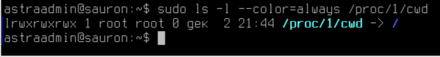
Рисунок 21 -- /proc/cwd

Файл /proc/environ – окружение процесса, создающее контекст его выполнения (рисунок 22).

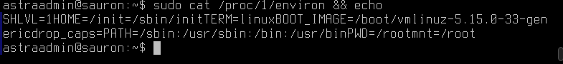
Рисунок 22 – содержимое файла /proc/environ

Каталог /proc/fd/ – дескрипторы открытых файлов (от англ. file descriptors). Каждый файл в fd/ представляет собой символическую ссылку и имеет числовое имя. Это не номер айноды в файловой системе, это уникальный номер в пределах процесса, который позволяет процессу обращаться к конкретным файлам, с которыми он работает. Дескрипторы 0, 1 и 2 - это стандартные ввод, вывод и вывод ошибок.

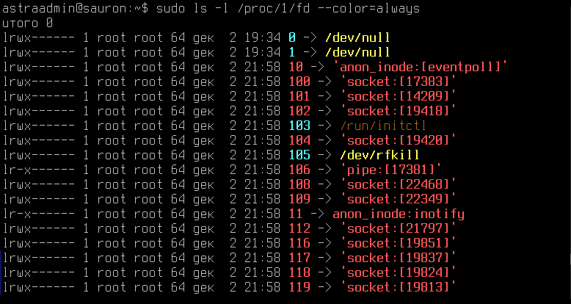
Рисунок 23 – содержимое каталога /proc/1/fd

Файл /proc/io – содержит сведения об объемах данных, прочитанных и записанных процессом в хранилище информации. Содержимое файла на рисунке 24.
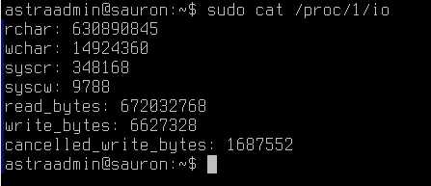
Рисунок 24 – содержимое файла /proc/io
Файл /proc/limits – отображает различные ограничения процесса, установленные конфигурационным файлом /etc/security/limits.conf и командой ulimit. Содержимое файла на рисунке 25.

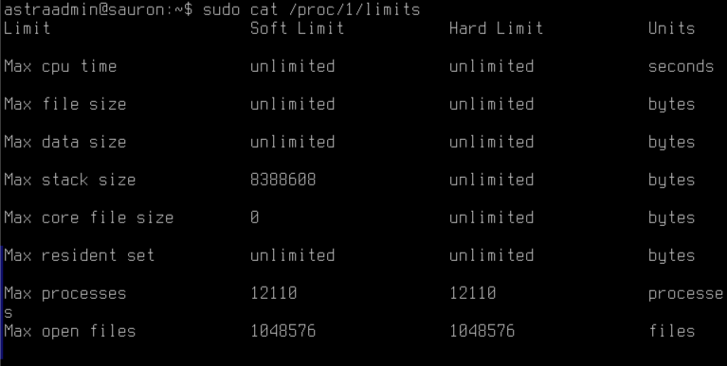
Рисунок 25 – содержимое файла /proc/1/limits

Файл /proc/maps – физические адреса страниц памяти, используемые в данный момент. Содержимое файла на рисунке 26.
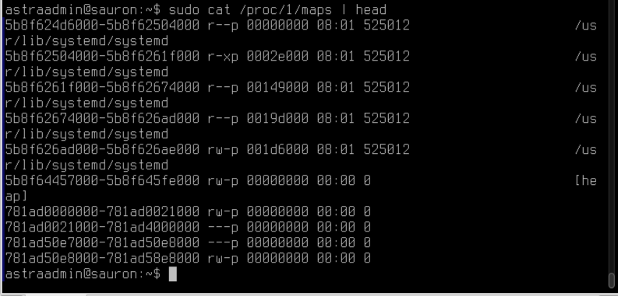
Рисунок 26 – содержимое файла /proc/PID/maps

Файл /proc/sched –отображение текущих значений переменных планировщика процессов, необходимых для корректной работы планировщика SFC. Содержимое файла на рисунке 27.

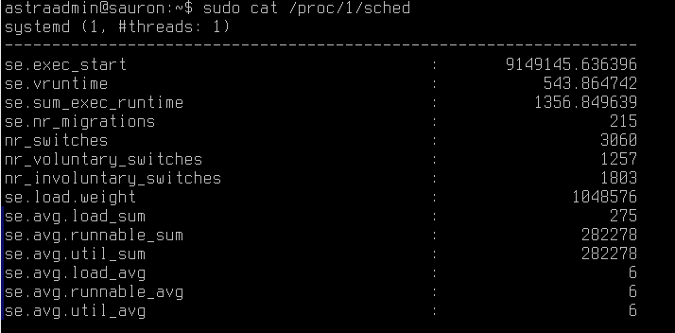
Рисунок 27 – содержимое файла /proc/PID/sched

Файлы /proc/stat и /proc/status – близкие по своей сути, отражают основные сведения о процессе. Файл stat - машиночитаемый формат, а status - человекочитаемый. Большинство параметров, выводимых утилитой ps, она получает из структур данных, аналогичных тем, которые отображаются в этих файлах. Содержимое файлов на рисунке 28.
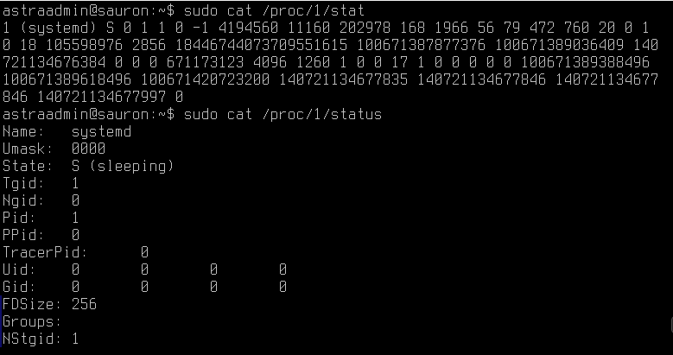
Рисунок 28 – содержимое файлов /proc/PID/stat и /proc/PID/status

Файл statm - статистика по использованию памяти. Это 7 чисел, из которых только 5 имеют значения в современных версиях ядра. Все значения - количество страниц памяти:
- 1 – общий размер памяти, занимаемой программой (то же, что и VmSize в файле status).
- 2 – размер резидентной памяти (то же, что и VmRSS в файле status).
- 3 – разделяемые страницы памяти (то же, что и RssFile+RssShmem в файле status).
- 4 – размер сегмента, отведенного под код.
- 5 – не используется (всегда 0, начиная с ядра 2.6).
- 6 – размер сегмента данных и стека.
- 7 – не используется (всегда 0, начиная с ядра 2.6)
Содержимое файла на рисунке 29.
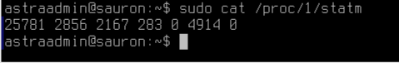
Рисунок 29 – содержимое файла /proc/PID/statm
Содержимое /proc
Содержимое /proc отображено на рисунке 30.

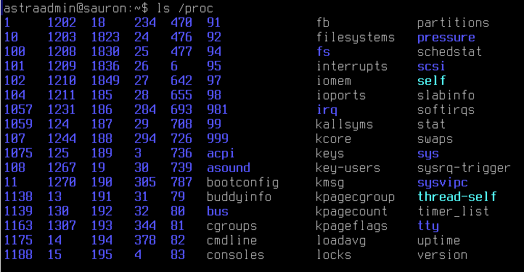
Рисунок 30 – содержимое каталога /proc

Файл /proc/cmdline – список параметров, которые были переданы ядру при загрузке. Содержимое файла на рисунке 31.

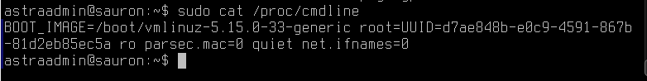
Рисунок 31 – содержимое файла /proc/cmdline

Файл /proc/cpuinfo – сведения о всех установленных процессорах. Содержимое файла на рисунке 32.
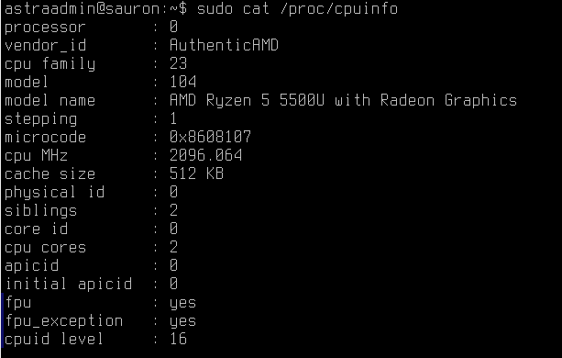
Рисунок 32 – содержимое файла /proc/cpuinfo

Файл /proc/diskstats – статистика операций со всеми дисками. Для каждого диска своя строка. Содержимое файла на рисунке 33.

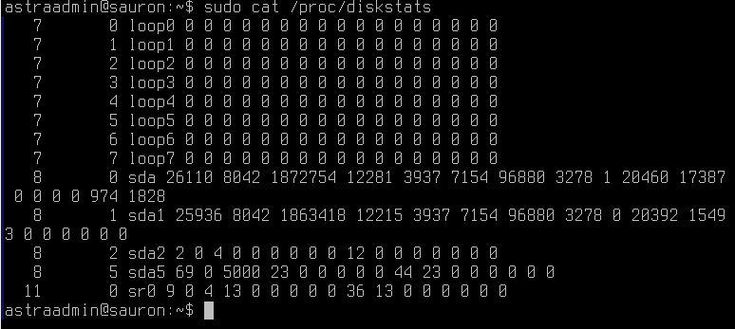
Рисунок 33 – содержимое файла /proc/diskstats
Файл /proc/meminfo – отображение информации о состоянии памяти. Предоставляет больше параметров, чем утилита free. Содержимое файла на рисунке 34.

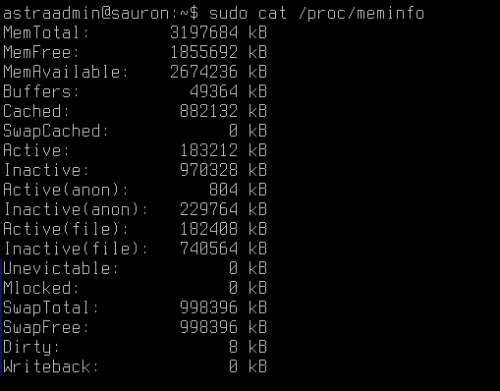
Рисунок 34 – содержимое файла /proc/meminfo
Файл /proc/devices – перечень устройств в системе. Содержимое файла на рисунке 35.
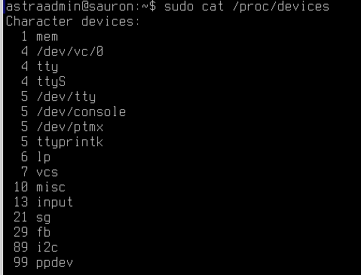
Рисунок 35 – содержимое файла /proc/devices
Файл /proc/filesystems – перечень файловых систем, поддерживаемых ядром ОС. Содержимое файла на рисунке 36.

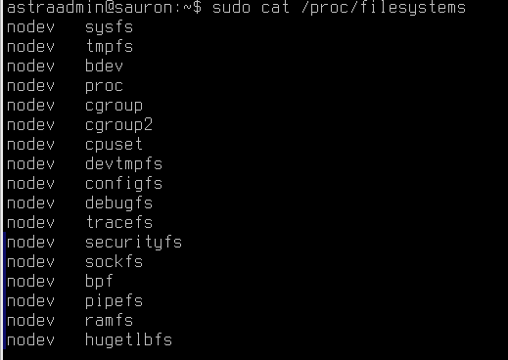
Рисунок 36 – содержимое файла /proc/filesystems

Файл /proc/mounts – перечень смонтированных файловых систем (формат данных, аналогичен файлу /etc/fstab). Содержимое файла на рисунке 37.
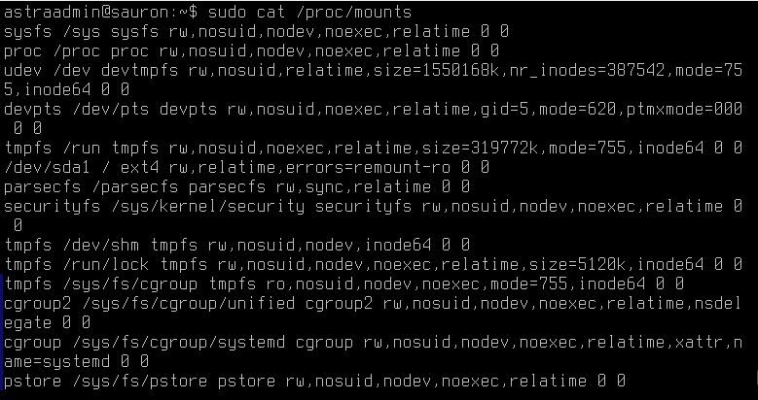
Рисунок 37 – содержимое файла /proc/mounts
Файл /proc/modules – список подгруженных модулей ядра. Ядро Linux монолитное, но модульное, и мы можем управлять тем, какие модули подгружать, а какие нет, тем самым определяя функционал запускаемой ОС. Содержимое файла на рисунке 38.
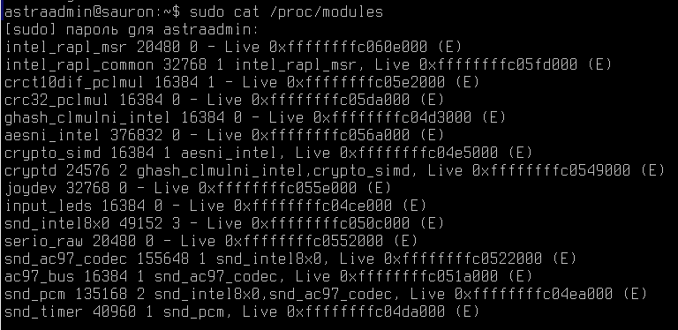
Рисунок 38 – содержание файла proc/modules

Файл /proc/swaps – список разделов подкачки. Содержимое файла на рисунке 39.

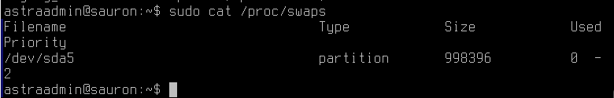
Рисунок 39 – содержимое файла /proc/swaps

Файл /proc/version – версия ядра ОС. Содержимое файла на рисунке 40.
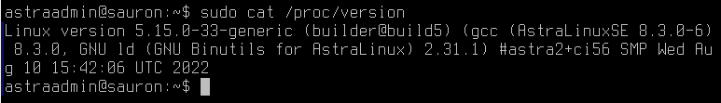
Рисунок 40 – содержимое файла /proc/version
Каталог /sys/kernel/ содержит набор файлов, которые позволяют нам оперативно без перезагрузки изменять параметры ядра ОС (но таких параметров не очень много). Поэтому часть файлов в этом каталоге доступна для записи, и через эти интерфейсы мы можем управлять ядром. Некоторые из них будут рассмотрены в лабораторной, посвящённой ядру ОС. Содержимое каталога на рисунке 41.
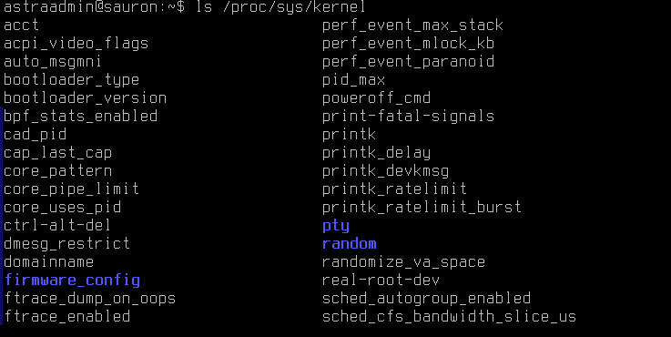
Рисунок 41 – содержимое каталога /proc/sys/kernel

Для просмотра процессов есть три основные консольные утилиты (ps, top и htop) и одна графическая (системный монитор). Утилита ps позволяет получить снимок текущего состояния всех или заданных процессов и их параметров. Результат работы команды на рисунке 42.
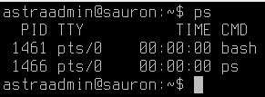
Рисунок 42 – команда ps

Утилиты top и htop позволяют просматривать загрузку системы и процессы в реальном времени, изменять сортировку, набор и вид отображаемых параметров, менять значение nice процессов или завершать процессы. Основное отличие между ними в интерфейсе: htop более удобен для новичков и тех, кто работал с Windows Task Manager. Он поддерживает управление мышью и имеет более «дружелюбный» интерфейс управления. Результат команды top на рисунке 43.

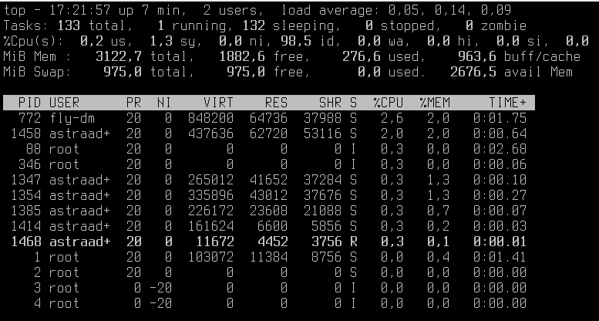
Рисунок 43 – команда top

Для сортировки процессов можно воспользоваться параметром --sort, например, ps aux --sort=%mem или ps aux --sort=%cpu. Пример на рисунке 44.

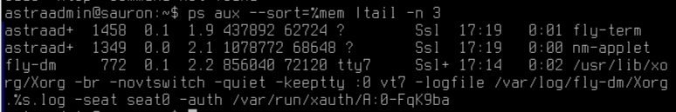
Рисунок 44 – сортировка процессов по использованию памяти в порядке возрастания

Команда ps -eo euser,ruser,suser,fuser,f,comm,label выведет информацию об атрибутах EUID, RUID, SUID. Результат на рисунке 45.
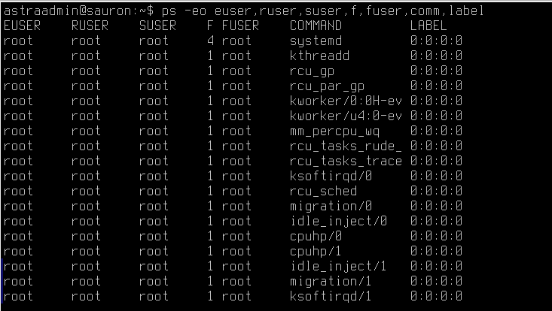
Рисунок 45 – информация об атрибутах

С помощью утилиты ps можно посмотреть и потоки. Воспользуемся командами ps -eLf и ps axms. Резльутат на рисунках 46, 47.

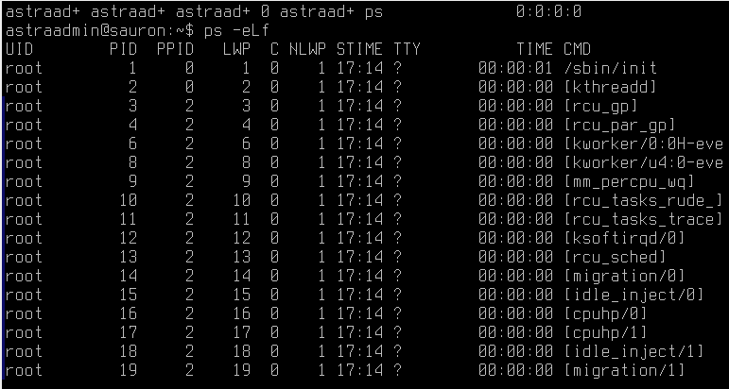
Рисунок 46 – команда ps -eLf
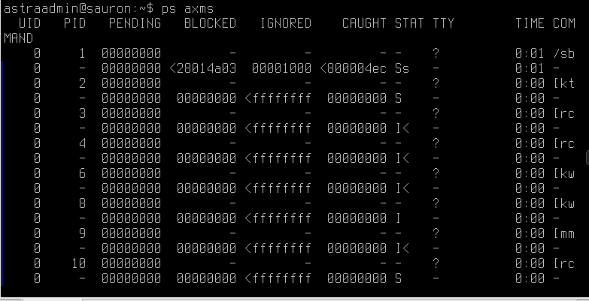
Рисунок 47 – команда ps axms

Утилита pstree
С помощью утилиты pstree можно вывести дерево процессов. Для её использования необходим пакет psmisc sudo apt install psmisc. Результат работы команды на рисунке 48.

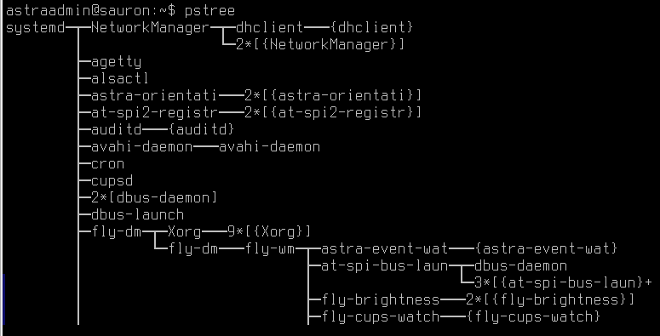
Рисунок 48 – команда pstree

Ключ -p позволяет вывести PID процессов pstree -p. Пример на рисунке 49.
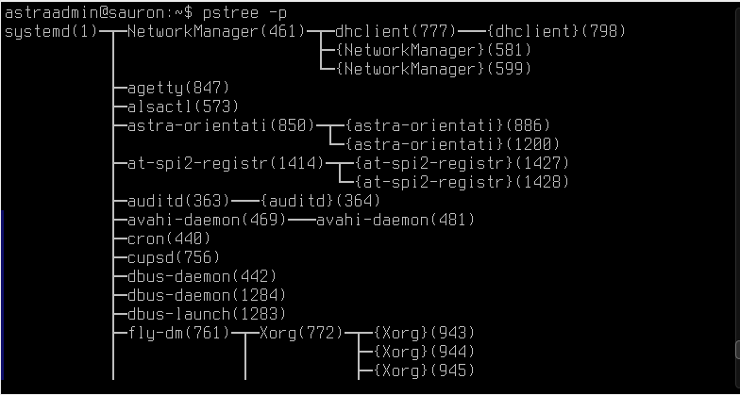
Рисунок 49 – команда pstree -p

Для фильтрации вывода команды ps используем встроенные опции: -123 или 123, -p "1 2" – вывод информации по PID процессу(ам). -С <имя команды> -вывод информации по процессам, имя команды которых соответствует указанному, например, ps -C bash. Используя опцию -o pid, можно вывести только колонку с PID найденных процессов, а используя -o pid=, только PID без названия колонки. Примеры на рисунке 50.

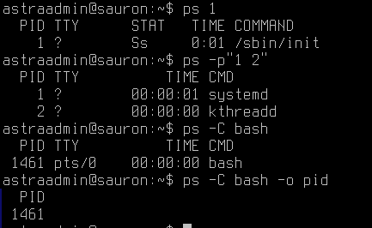
Рисунок 50 – команда ps

Для дополнительной фильтрации можно использовать утилиту grep, например, ps aux | grep tty. Результат на рисунке 51.

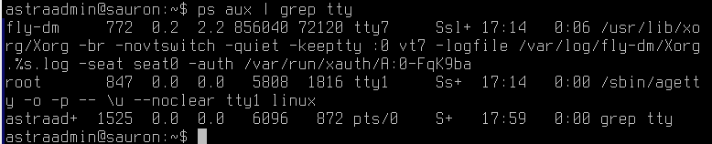
Рисунок 51 – использование grep

